Bài tập tự làm
Họ và tên: Trần Trọng Hiếu
Lớp: CNPM2
MSSV: 1150080093
Giao diện form nhập dữ liệu
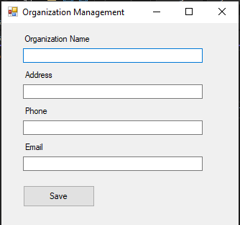
Kết quả test các chức năng
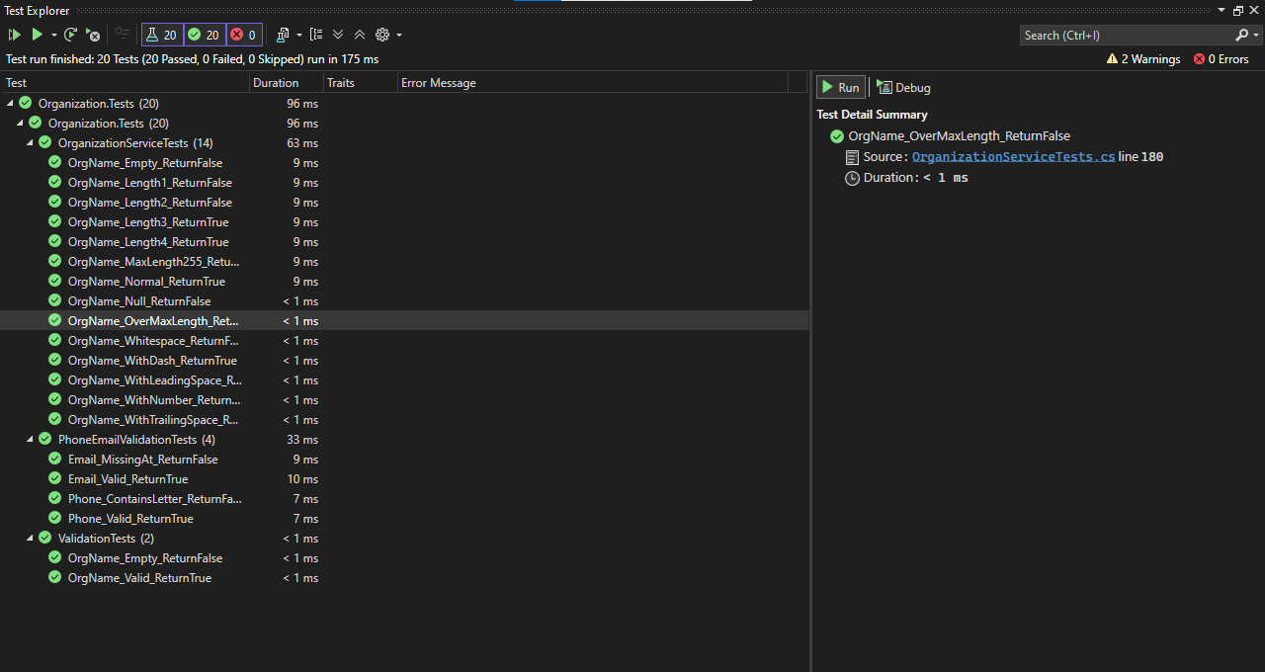
Phần 5 bài tập
Bài 1: Kết quả sau khi test
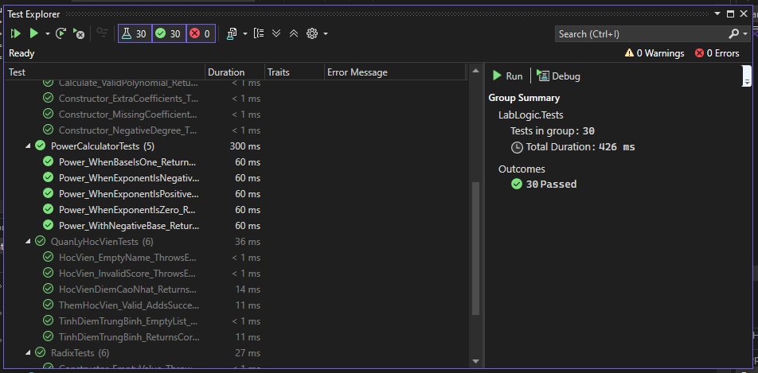
Bài 2: Kết quả sau khi test
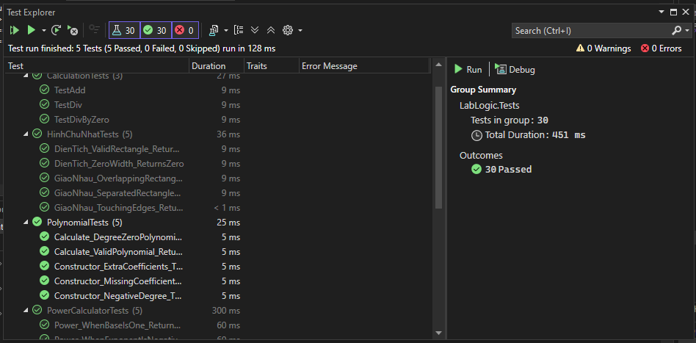
Bài 3: Kết quả sau khi test
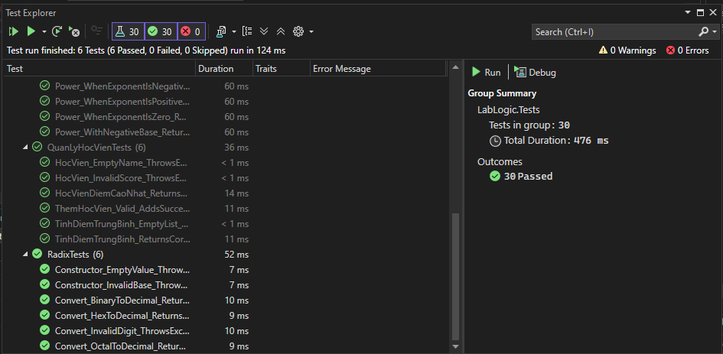
Bài 4: Kết quả sau khi test
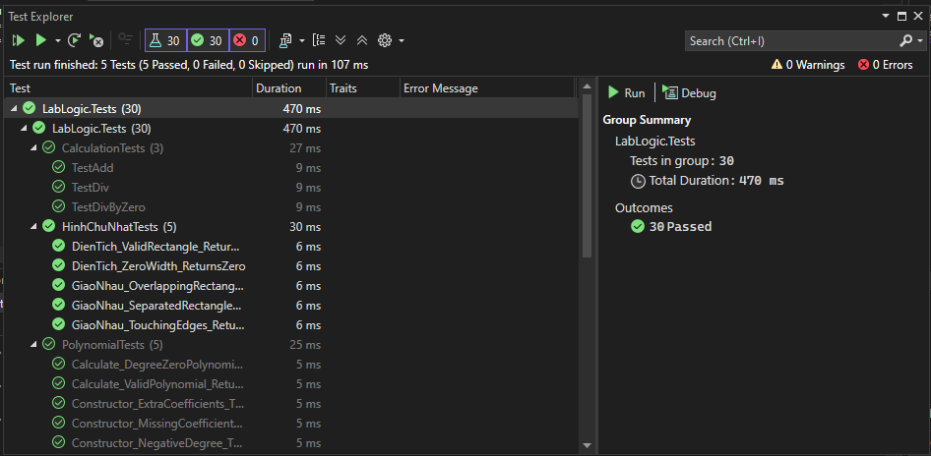
Bài 5: Kết quả sau khi test
